РОССИЙСКИЙ УНИВЕРСИТЕТ ДРУЖБЫ НАРОДОВ
Факультет физико-математических и естественных наук
Кафедра прикладной информатики и теории вероятностей

ОТЧЕТ
по лабораторной работе №1
дисциплина: Архитектура компьютера

Студент: Терентеевская Светлана Александровна

Группа: НКАбд-05-25
№ ст. билета: 1032253498

МОСКВА
2025 г.

Содержание
1. Цель работы 3
2. Задание 4
3. Выполнение лабораторной работы 5
1.4. Техническое обеспечение 5
1.4.1 Перемещение по файловой системе 5
1.4.2 Создание пустых каталогов 8
1.4.3. Перемещение и удаление файлов или каталогов 9
1.4.4 Команда cat: вывод содержимого файлов 10
4. Задания для самостоятельной работы 10
Задание 1. 10
Задание 2. 11
Задание 3. 11
Задание 4. 16
Задание 5. 16
Задание 6. 17
Задание 7. 18
5. Выводы. 19
Список литературы: 20

1. Цель работы
Приобретение практических навыков работы с операционной системой на уровне командной строки (организация файловой системы, навигация по файловой системе, создание и удаление файлов и директорий).

2. Задание
На основе методических указаний провести работу с базовыми командами терминала в Linux, выучить применение команд для разных случаев использования, а также ключей для них.

3. Выполнение лабораторной работы

1.4. Техническое обеспечение
Лабораторная работа была выполнена на компьютере в дисплейном классе РУДН. Использовалась операционная система Linux с графической средой GNOME на Wayland.

1.4.1 Перемещение по файловой системе
Я открыла терминал и убедилась, что нахожусь в домашнем каталоге, так как увидела тильду ~ в приветствии командной строки. Перейти в него можно с помощью cd. С помощью команды pwd я узнала полный пусть к моему домашнему каталогу (Рисунок 1)
Используя команду cd, я перешла в каталог документы, указав относительный путь.(Рисунок 2)
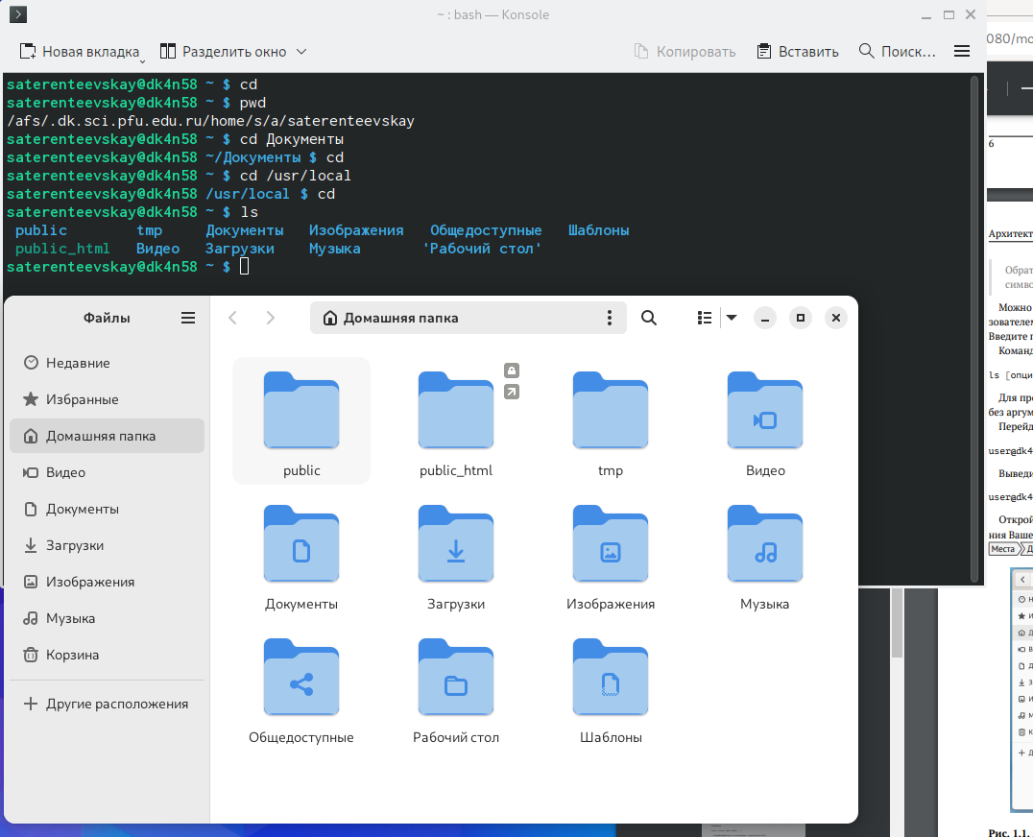Рисунок 1 - Путь к домашнему каталогу
Я перешла в каталог local, указав абсолютный путь к нему (/usr/local)(Рисунок 3):
Рисунок 2 - Путь в каталог Документы
Используя ls, я вывела список файлов моего домашнего каталога, перейдя туда с помощью cd, и убедилась, что список файлов полученных с помощью команды ls совпадает с файлами, отображающимися в графическом файловом менеджере (Рисунок 4).
Рисунок 3 - Путь в каталог local
Рисунок 4 - Список файлов домашнего каталога

Вернувшись в домашний каталог (cd), я вывела сначала список файлов подкаталога Документы, а потом список файлов каталога /usr/local указав абсолютный путь к нему (Рисунок 5).
Для ls существует много опций, которые я применила:
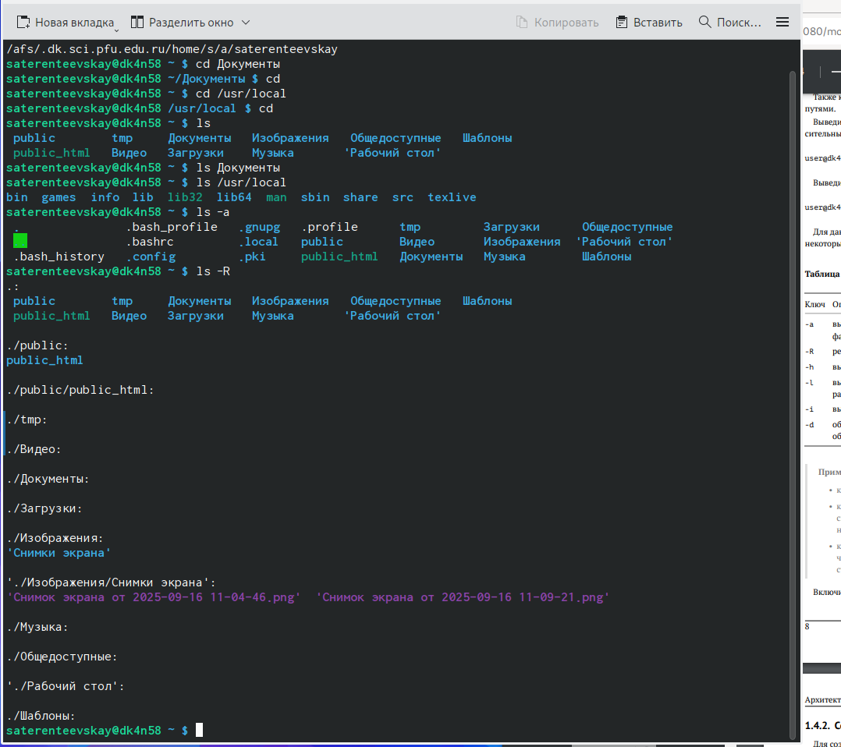Рисунок 5 - Список файлов из Документы и /usr/local
-a вывод списка всех файлов, включая скрытые файлы.
-R рекурсивный вывод списка файлов и подкаталогов.
-h вывод для каждого файла его размера.
-l вывод дополнительной информации о файлах.
-i вывод уникального номера файла в файловой системе перед каждым файлом. -d обработка каталогов, указанных в командной строке, так, как если бы они были обычными файлами, вместо вывода списка их файлов
Я испытала эти функции (Рисунок 6,Рисунок 7)
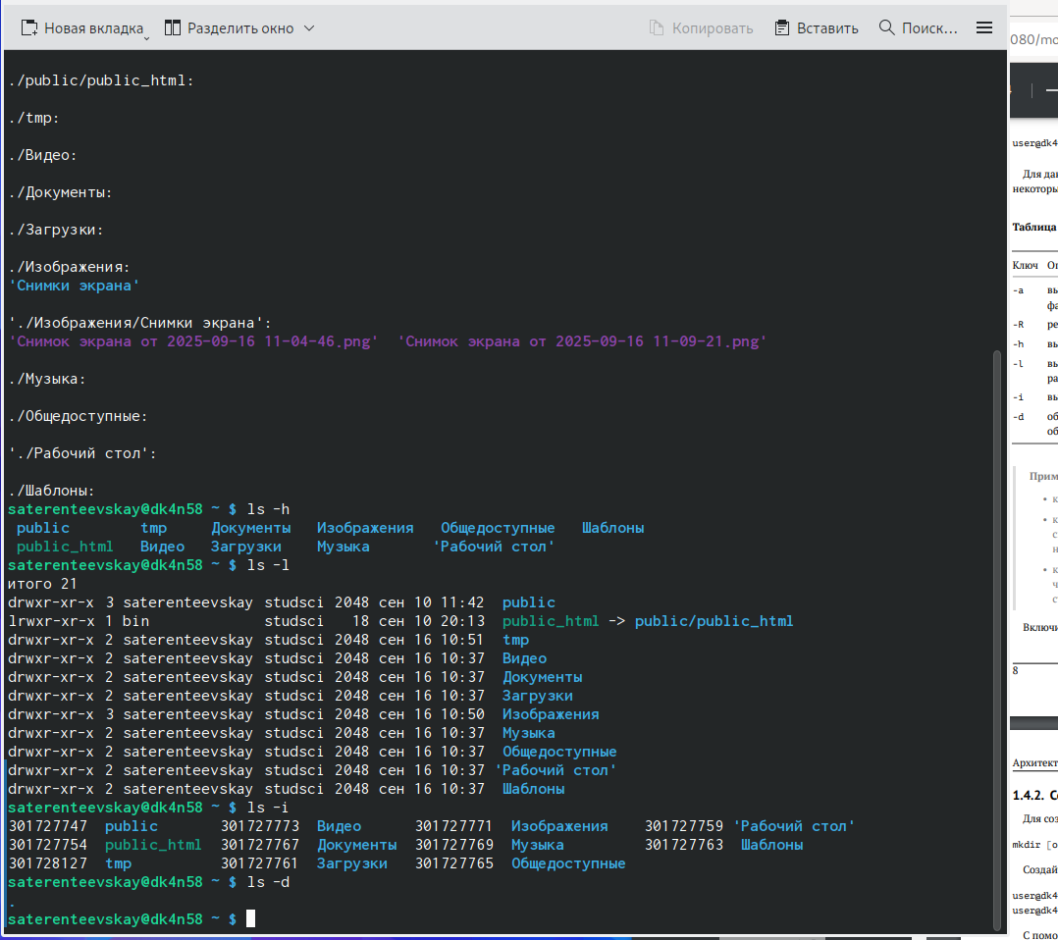Рисунок 7 - Функции ls
Рисунок 6 - Функции ls

1.4.2 Создание пустых каталогов
Я перешла в домашний каталог и создала подкаталог с именем parentdir, используя команду mkdir, после чего проверила что он создан (Рисунок 8).
Далее я создала подкаталог dir в текущем каталоге parentdir (Рисунок 9).
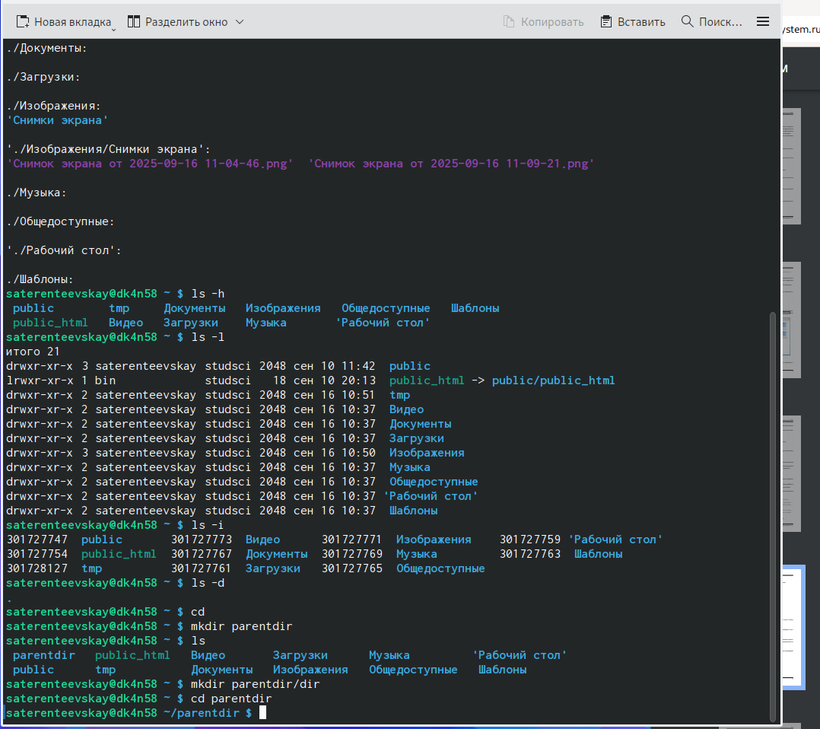Рисунок 8 - Применение команды mkdir
Я создала несколько каталогов dir1, dir2, dir3 (Рисунок 10).
Рисунок 9 - Создание подкаталога dir
Используя mkdir, я создала еще один подкаталог newdir в домашнем каталоге и проверила с помощью ls (Рисунок 11).
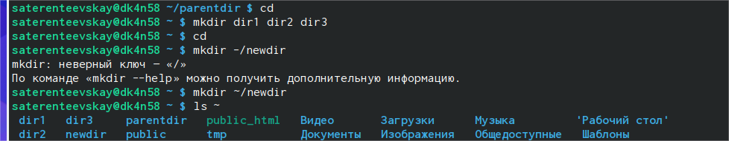Рисунок 10 - Создание dir1, dir2, dir3
Я применила опцию – parents (-p) для создания последовательность вложенных каталогов newdir/dir1/dir2 в домашнем каталоге. После чего использовала команду touch для создания файла в каталоге е ~/newdir/dir1/dir2 и проверила наличие файла, используя команду ls (Рисунок 12).
Рисунок 11 - Создание и проверка каталога newdir
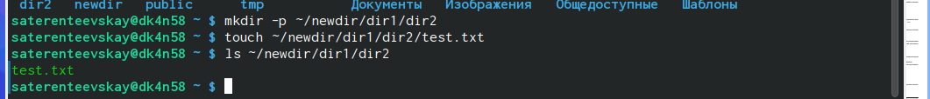Рисунок 12 - Создание файла и каталогов и проверка из создания

1.4.3. Перемещение и удаление файлов или каталогов
Воспользовавшись командой rm -i я, запросив подтверждение на удаление каждого файла в текущем каталоге, удалила все файлы с именами, заканчивающимися на .txt в подкаталоге /newdir/dir1/dir2/. С помощью rm -R я удалила каталог newdir и файлы, чьи имена начинаются с dir в каталоге parentdir (Рисунок 13).
Я создала несколько файлов и каталогов в домашнем каталоге (Рисунок 14).
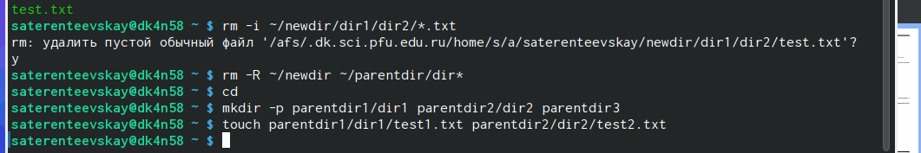Рисунок 13 - Удаление каталогов
Рисунок 14 - Создание файлов с помощью mkdir и touch
После этого я использовала команды cp и mv, чтоб скопировать файл test1.txt и переместить test2.txt в каталог parentdir3 и проверила правильность своих действий с помощью ls (Рисунок 15).
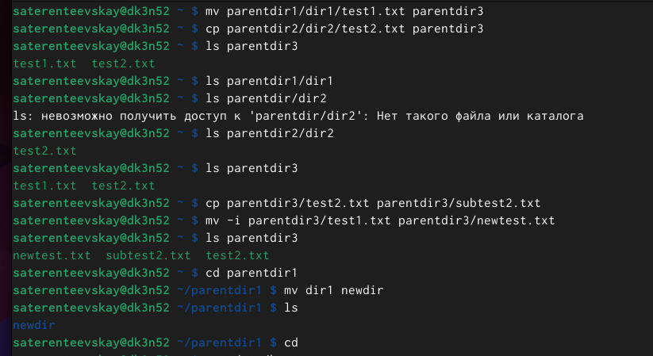Рисунок 15 - Применение команд mv и cp
Я скопировала файл parentdir3/test2.txt с новым именем и переименовала файл test1.txt из каталога parentdir3 в newtest.txt, применив mv -i.
Далее я переименовала каталог dir1 из каталога parentdir1 в newdir, используя команду mv и проверила правильность (Рисунок 16).
Рисунок 16 - Копирование и перенос файлов

1.4.4 Команда cat: вывод содержимого файлов
Я применила команду cat, которая объединяет файлы и выводит их на стандартный вывод (Рисунок 17).
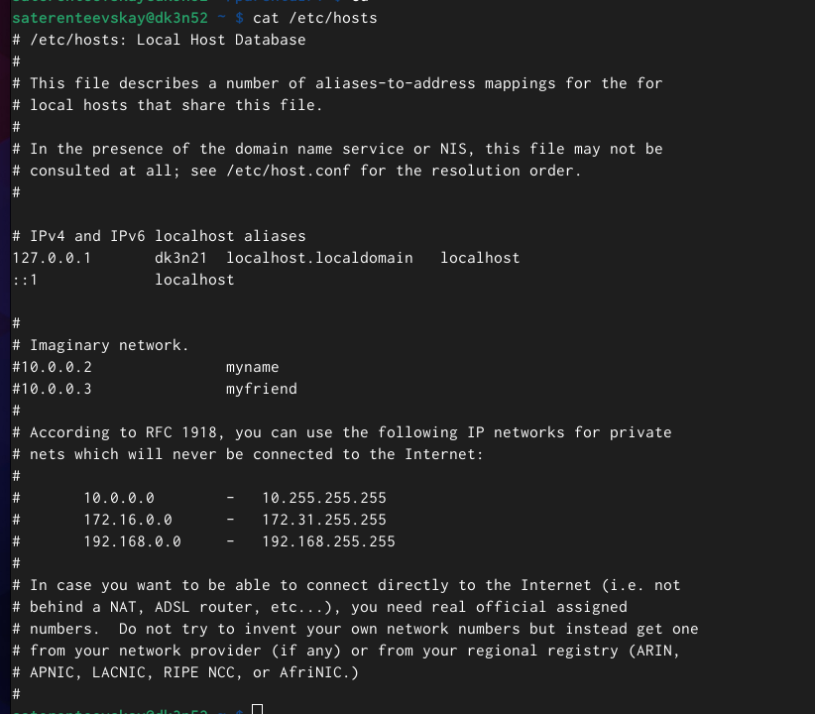Рисунок 17 - Выполнение команды cat

4. Задания для самостоятельной работы

Задание 1.
Воспользовавшись командой pwd, узнайте полный путь к своей домашней директории.
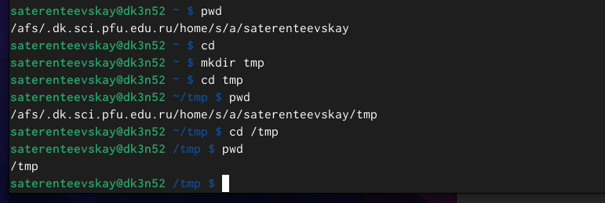Рисунок 18 - Задание 1
Ответ: Рисунок 18

Задание 2.
Введите следующую последовательность команд cd | mkdir tmp | cd tmp | pwd | cd /tmp |pwd. Объясните, почему вывод команды pwd при переходе в каталог tmp дает разный результат (Рисунок 19).
Рисунок 19 - Задание 2

Ответ: Вывод команды pwd дает разный результат из-за того что используются разные пути: относительный (cd tmp), при котором мы переходим в каталог tmp относительно текущей директории, и абсолютный, (cd /tmp), при котором мы переходим в каталог tmp от корневой директории, соответственно нам показан не весь путь, а лишь из корневого каталога.

Задание 3.
Пользуясь командами cd и ls, посмотрите содержимое корневого каталога, домашнего каталога, каталогов /etc и /usr/local.
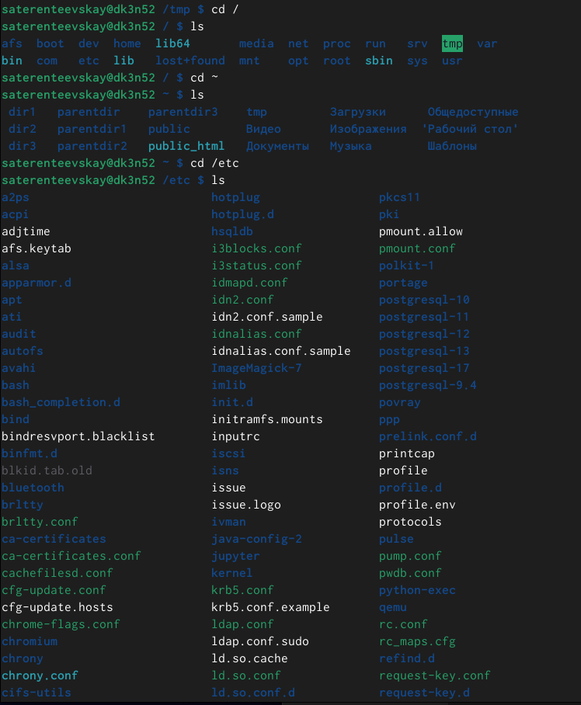Рисунок 20 - Задание 3

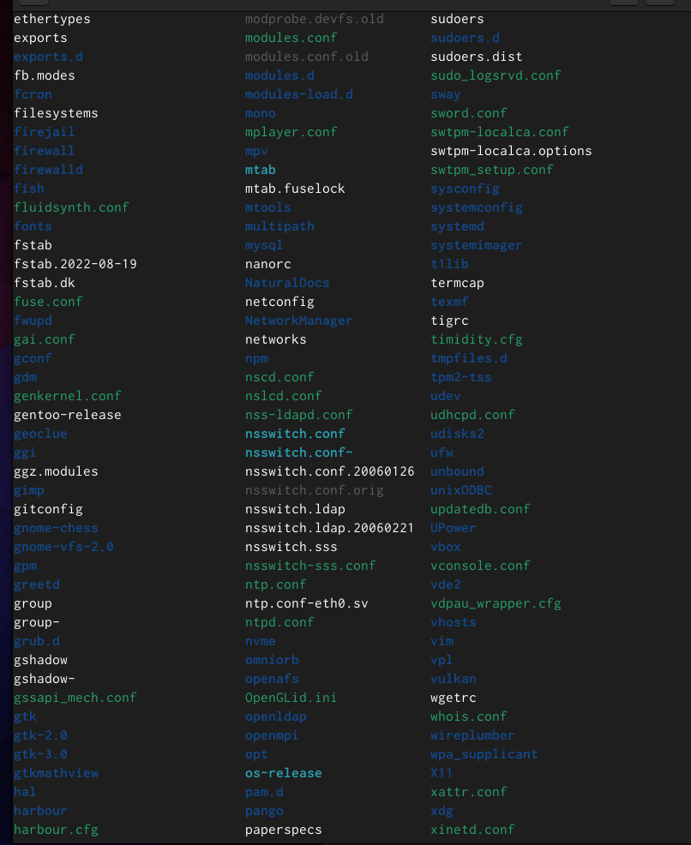Рисунок 21 - Задание 3

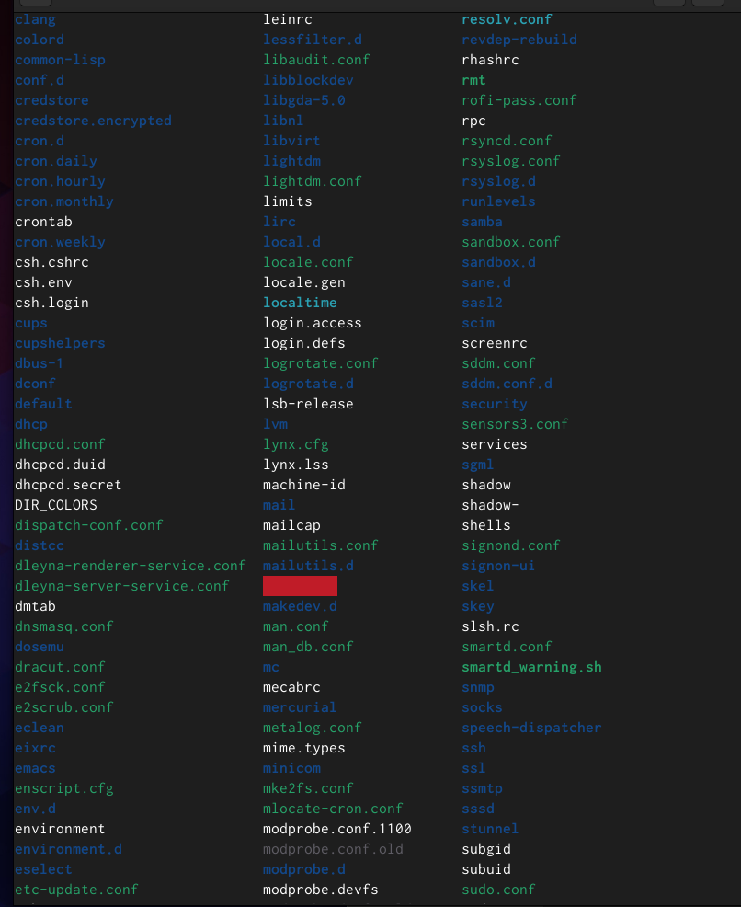Рисунок 22 - Задание 3

Ответ:Рисунок 20, Рисунок 21, Рисунок 22, Рисунок 23
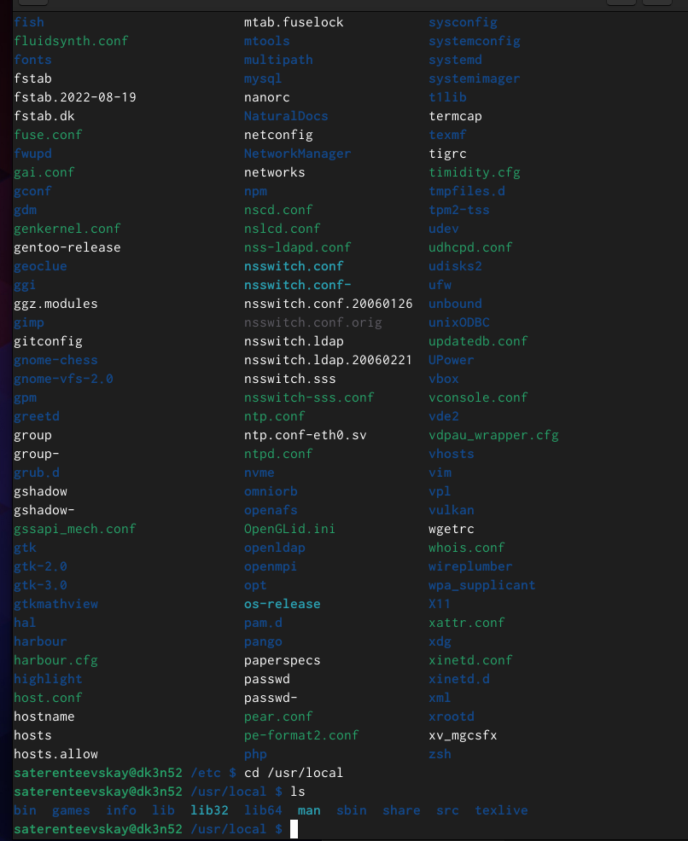Рисунок 23 - Задание 3

Задание 4.
Пользуясь изученными консольными командами, в своём домашнем каталоге создайте каталог temp и каталог labs с подкатологами lab1, lab2 и lab3 одной командой. В каталоге temp создайте файлы text1.txt,text2.txt,text3.txt. Пользуясь командой ls, убедитесь, что все действия выполнены успешно (каталоги и файлы созданы).
Ответ: Рисунок 24
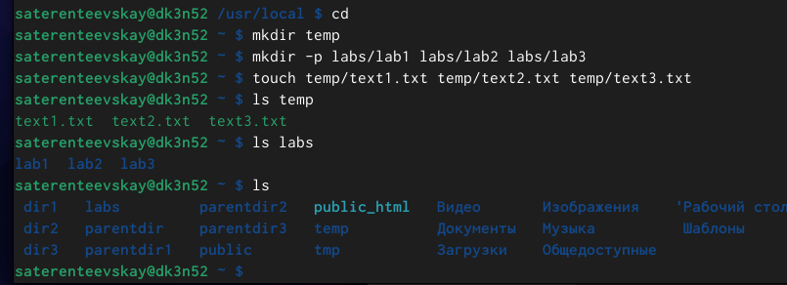Рисунок 24 - Задание 4

Задание 5.
C помощью любого текстового редактора (например, редактора mcedit) запишите в файл text1.txt свое имя, в файл text2.txt фамилию, в файл text3.txt учебную группу. Выведите на экран содержимое файлов, используя команду cat.
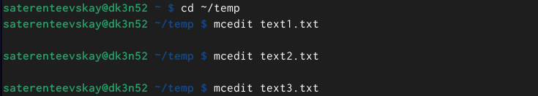Рисунок 25 - Задание 5

Ответ:Рисунок 25, Рисунок 26
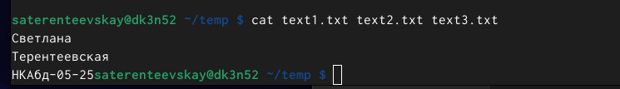Рисунок 26 - Задание 5

Задание 6.
Скопируйте все файлы, чьи имена заканчиваются на .txt, из каталога ~/temp в каталог labs. После этого переименуйте файлы каталога labs и переместите их: text1.txt переименуйте в firstname.txt и переместите в подкаталог lab1, text2.txt в lastname.txt в подкаталог lab2, text3.txt в id-group.txt в подкаталог lab3. Пользуясь командами ls и cat, убедитесь, что все действия выполнены верно.
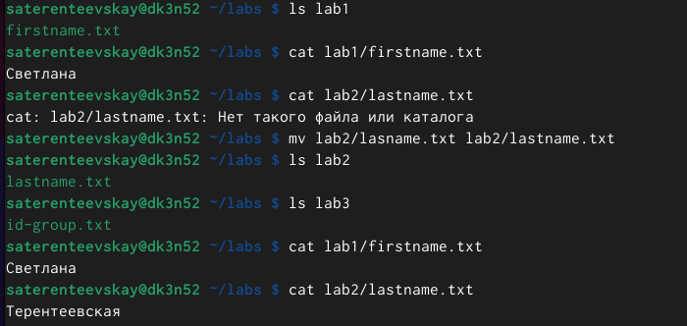Рисунок 28 - Задание 6
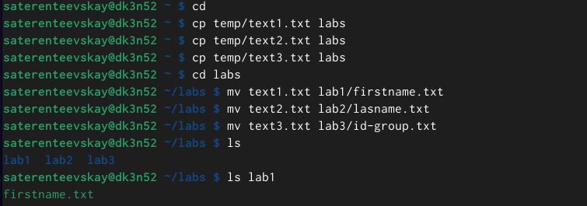Рисунок 27 - Задание 6

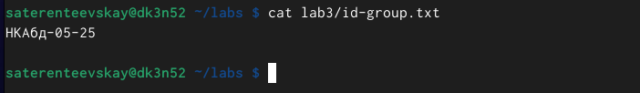Рисунок 29 - Задание 6

Ответ:Рисунок 27, Рисунок 28, Рисунок 29

Задание 7.
Удалите все созданные в ходе выполнения лабораторной работы файлы и каталоги.
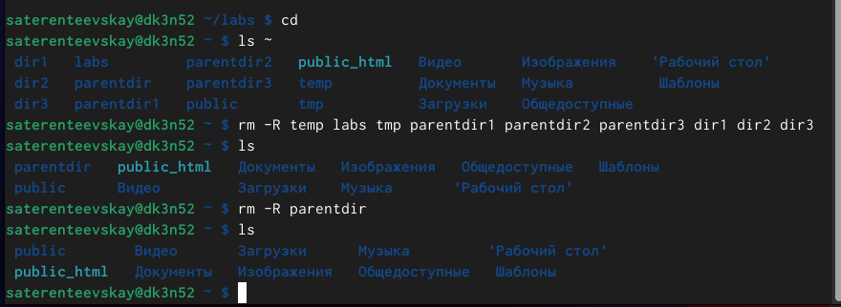Рисунок 30 - Задание 7
Ответ: Рисунок 30

5. Выводы.
В ходе данной лабораторной работы я освоила базовые навыки работы с операционной системой, связанные с использованием командной строки, и теперь смогу эффективно применять их на практике.

Список литературы:
- https://esystem.rudn.ru/pluginfile.php/2089080/mod_resource/content/0/Лабораторная работа №1. Основы интерфейса командной строки ОС GNU Linux.pdf
- https://esystem.rudn.ru/

